Angličtina 4.ročník 8.6.- 12.6. 2020
Hello boys and girls!
Tento týden začneme novou lekci My free time-Můj volný čas.

1, Nová slovíčka –NEW VOCABULARY
Do sešitu (English) si napiš datum( 8th,9th,10th,11th,12th June) ,napiš a nauč se 10 nových slovíček.
2, Pak také do sešitu udělěj cvičení pod slovíčky. K obrázku napiš větu dle příkladu.
1. I read a book. 2. I ………………
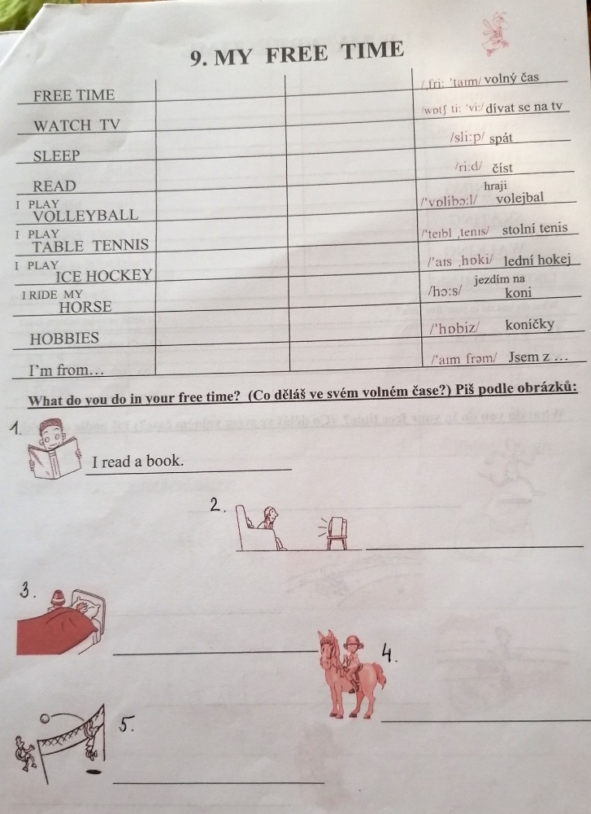
3,ČTENÍ +PŘEKLAD (READING+ TRANSLATION)
V učebnici na str.42 si přečti a přelož rozhovor se Superstars.

4, Writing . V pracovním sešitě (workbook) udělej na str.42/cv.1.
Doplň správná slovesa do vět. K obrázkům přiřaď správná čísla.
Vybarvi obrázky dle návodu:
1. A book is blue.
2. A ball is yellow.
3. A bike is green.
4. A Tv is brown.
5. A tennis racket is pink.

VŠE NEZAPOMEŇ POSLAT 